

**Introdução**

Em busca de algo inovador que trouxesse praticidade e facilidade para o entretenimento, surgiu-se a ideia de criar o aplicativo MyParty. Criado como uma rede social, o MyParty tem como objetivo divulgar festas e juntar pessoas que buscam se divertir. Inicialmente projetado como um aplicativo web, podendo no futuro se tornar um produto real em forma de aplicativo mobile.

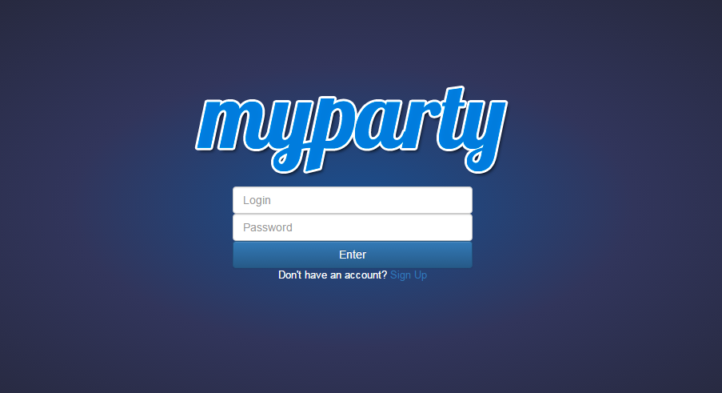

**Features**

O aplicativo divulga informações necessárias para se unir à festas e encontrar seus amigos. Para a utilização do aplicativo o usuário precisa se cadastrar e disponibilizar informações como nome, idade, gênero, etc. Após autenticado, o usuário conta com a possibilidade de mudar seus dados e um mapa com a localização de todas as festas cadastradas em sua região, contendo informações da lista de participantes, duração, organizadores e uma breve descrição do evento.

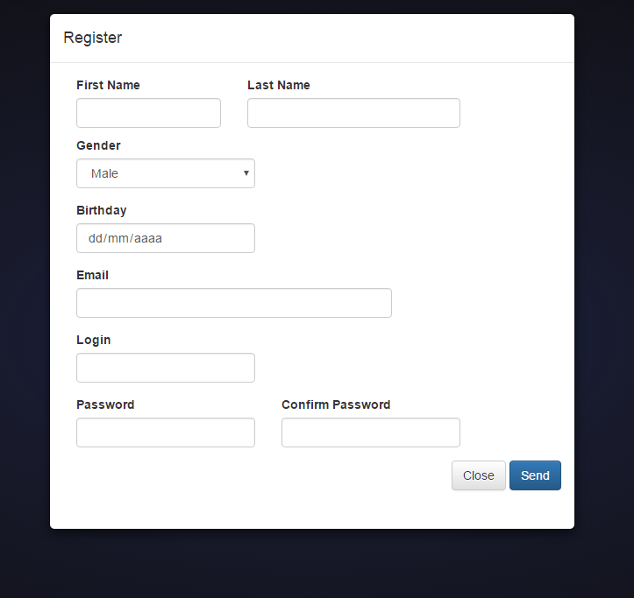

(Janela modal de registro)

**Tecnologias**

Aproveitando meus conhecimentos em Photoshop, prezo bastante pelo visual, trazendo um gosto a mais em usufruir o aplicativo. Irá contar com Javascript, CSS, HTML e um pouco de AngularJS como front-end para aprimorar meus conhecimentos. A linguagem PHP irá servir como back-end e fazer todo o processamento das informações que o aplicativo fornecerá, além de API's para mostrar no mapa a localização dos eventos e de um banco de dados para salvar todas as informações.

**Diferencial**

O aplicativo foi pensado em trazer algo que o mercado não possua e que atenda a grande parte da população. Se hoje as pessoas utilizam grupos de WhatsApp para combinar suas festas, por que não disponibilizar isso em um aplicativo com esse objetivo, mostrando as pessoas que irão e o caminho mais perto para se chegar.